Mustafa Shkelzen

Classe 5^C

FTP Packet Tracer

1)Realizzare la seguente rete:

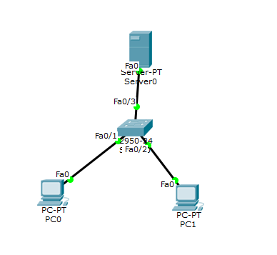

2)Assegnare gli indirizzi ip nel seguente modo:

SERVER:

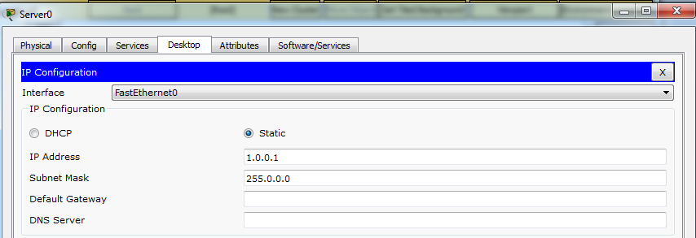

PC1:

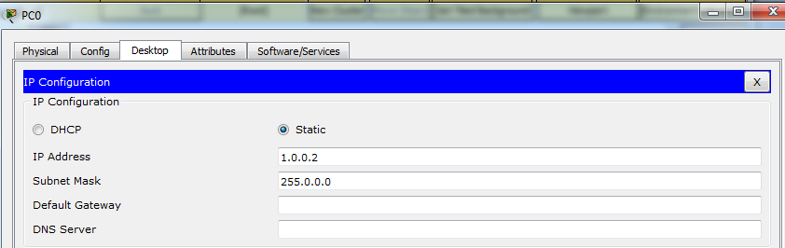

PC2:

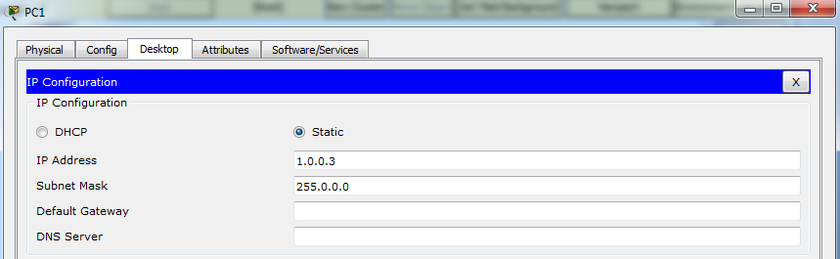

3)Abilitare e attivare FTP sul server

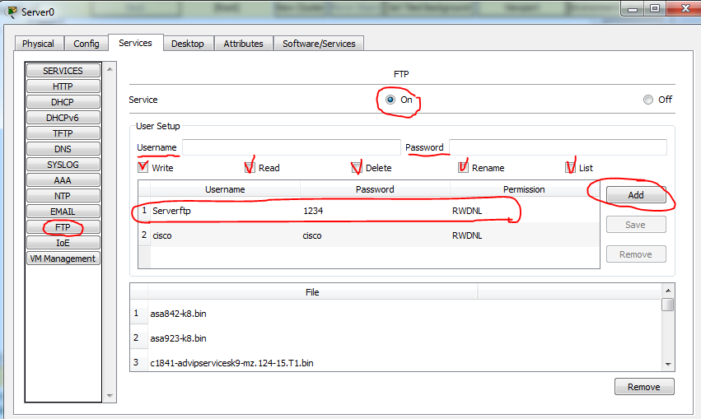

4)Utilizzo FTP

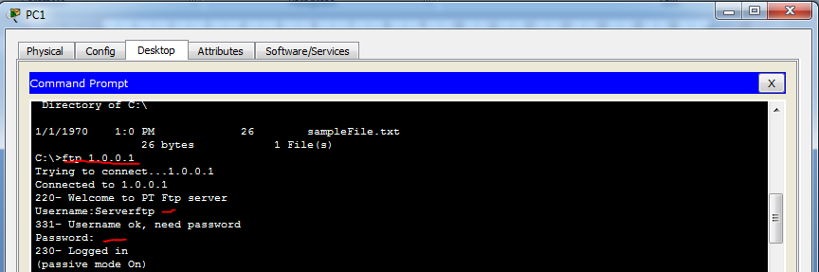

COMANDI FTP:

|  |  |
| --- | --- |
| GET | Questo comando permette di recuperare un file presente sul server.   Se un nome di file segue il comando, il file remoto è trasferito sul terminale locale nella cartella locale in uso.   Se due nomi di file seguono il comando, il file remoto (il primo nome) è trasferito sul terminale locale nella cartella locale in uso, con il nome di file specificato (il secondo nome).  Se il nome del file contiene degli spazi bisogna fare attenzione a inserirli fra virgolette. |
| Put | Questo comando permette di inviare un file locale sul server.   Se un nome di file segue il comando, il file locale sarà trasferito sul server nella cartella remota in uso.   Nel caso il comando sia seguito da due nomi di file, il file locale (il primo nome) viene trasferito sul server nella cartella remota in uso, con il nome di file specificato (il secondo nome).   Se il nome del file contiene degli spazi bisogna fare attenzione a inserirli fra virgolette. |

COMANDO PUT:

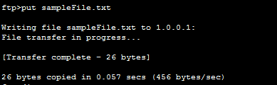

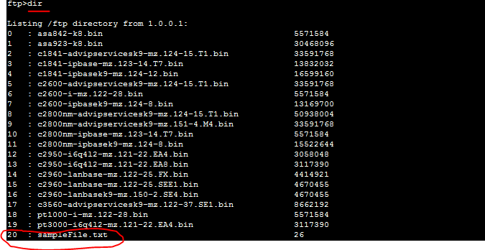

COMANDO GET:

